SISTEMA GESTOR SAMOC
Realización de Caso de Uso de Diseño: <CASO DE USO>

Version 1.1

Historial de Revisión

Fecha | Versión | Descripción | Autor
15/10/2013 | 1.1 | Realización de Caso de Uso de Diseño: <CASO DE USO> | Yasmin Flores Martos

Tabla de Contenido

1. Breve Descripción 4
2. Diagrama de Clases 4
3. Realización De Caso De Uso de Diseño. 4
3.1 Flujo Básico 4

Realización de Caso de Uso de Diseño: <CASO DE USO>Gestionar Cliente

Breve Descripción
El caso de uso Gestionar Cliente nos da la funcionalidad de poder gestionar un cliente ya sea buscar, editar.

Diagrama de Clases
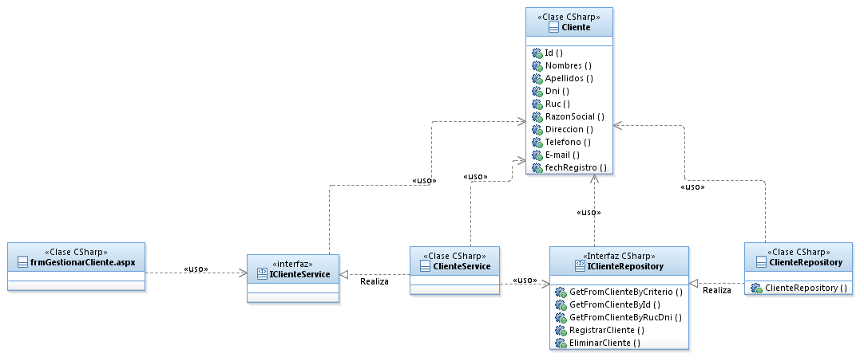

Realización De Caso De Uso de Diseño.

Flujo Básico

